

Anforderungsanalyse

Gegenstand | Analyse der Kundenanforderungen
Version / Datum | 0.9 / 14.04.2009
Auftraggeber | RENT-A-JET
Dokumentenautor | Andrey Behrens
Prüfung durch QM
Am
Ansprechpartner | ThinkLogics, Frederick Geist  frederick.geist@4linkx.de  Tel.: 089 / 99744170  Mobil : 0176 / 20131101

Verzeichnisse

Inhaltsverzeichnis
1.Verzeichnisse 1
1.2.Abbildungsverzeichnis 2
2.Dokument-Versionen 4
3.Einleitung 5
3.1.Leitfaden 5
3.2.Anforderungsarten 6
3.2.1.Funktionale Anforderungen 6
3.2.2.Nichtfunktionale Anforderungen 7
3.2.3.Projektrandbedingungen 7
3.3.Verwendung von UML-Diagrammen 7
3.4.Vorgehensmodell 7
4.Projektgegenstand 9
4.1.Anlass 9
4.2.Problembeschreibung 9
4.3.Lösungsvorschlag 9
5.Anforderungen 12
5.1.Funktionale Anforderungen 12
5.1.1.Überblick Anwendungsfälle 12
5.1.2.Anwendungsfall: Angebot erstellen 13
5.1.3.Anwendungsfall: Vertrag erstellen 14
5.1.4.Anwendungsfall: Rechnung erstellen 15
5.1.5.Anwendungsfall: Flugplätze pflegen 16
5.1.6.Anwendungsfall: Vorgangstypen pflegen 17
5.1.7.Anwendungsfall: Flugzeugtypen pflegen 18
5.1.8.Anwendungsfall: Flugzeuge pflegen 18
5.1.9.Anwendungsfall: Flugzeughersteller pflegen 19
5.1.10.Anwendungsfall: Adressen pflegen 20
5.1.11.Anwendungsfall: MwSt-Sätze pflegen 21
5.1.12.Anwendungsfall: Leistungen pflegen 22
5.1.13.Anwendungsfall: Leistungstypen pflegen 22
5.1.14.Anwendungsfall: MVC - CRUD 23
5.1.15.Anwendungsfall: CRUD – Alle Auflisten 24
5.1.16.Anwendungsfall: CRUD – Löschen 25
5.1.17.Anwendungsfall: CRUD – Ändern 25
5.1.18.Anwendungsfall: CRUD – Anlegen 26
5.1.19.Anwendungsfall: CRUD – Details anzeigen 27
5.2.Nichtfunktionale Anforderungen 28
5.2.1.Leichte Erweiterbarkeit 28
5.2.2.Übersichtlichkeit 28
5.2.3.Leichte Bedienbarkeit 29
5.2.4.Grundsätzliche Eignung 29
5.3.Allgemeine Anforderungen 30
6.Mitgeltende Unterlagen 31
7.Projektglossar 32
8.Quellenverzeichnis 33

Abbildungsverzeichnis
Abbildung 1: Überblick Anforderungsarten 6
Abbildung 2: Überblick Gesamtlösung 10
Abbildung 3: Überblick Benutzerführung in der GUI 11
Abbildung 4: Überblick Anwendungsfälle 12

Dokument-Versionen
Datum | Version | Änderungen | Autor
01.04.09 | 0.1 | Initiale Version | Andrey Behrens
01.04.09 | 0.2 | Beschreibung Projektgegenstand | Andrey Behrens
02.04.09 | 0.3 | Beschreibung Anwendungsfälle | Andrey Behrens
06.04.09 | 0.4 | Beschreibung CRUD-Anwendungsfälle | Andrey Behrens
10.04.09 | 0.5 | Beschreibung CRUD-Anwendungsfälle verfolgständigt. | Andrey Behrens
14.04.09 | 0.9 | Abschluss aller Anwendungsfälle, allgemeiner und nichtfunktionaler Anforderungen, erster Review des Dokuments | Andrey Behrens

Einleitung
Jedes Systementwicklungsprojekt beginnt mit der Anforderungsanalyse. Sie ist maßgeblich für Erfolg oder Misserfolg: Zwei Drittel aller Fehler in der Systementwicklung haben ihre Ursache in falsch verstandenen oder vergessenen Anforderungen.
Voraussetzung für die Anforderungsanalyse ist ein Verständnis der Geschäftsprozesse, die das System unterstützen soll. Deshalb ist es Aufgabe der Anforderungsanalyse, Geschäftsprozesse zu analysieren und zu dokumentieren.
Im Rahmen der Anforderungsanalyse ermittelt, erfasst, strukturiert und bewertet der Analytiker die Anforderungen aus Sicht des Auftraggebers. Anforderungen werden priorisiert und ihr Realisierungsaufwand abgeschätzt.
Die Anforderungen sind die Basis für die Projektplanung und -durchführung. Aufbauend auf dem vorliegenden Dokument beschreibt das Fachkonzept die technische Umsetzung der Anforderungen.

Leitfaden
Definierte und verabschiedete Anforderungen sind die Grundlage für jedes Projekt.
- Alle Anforderungen unterliegen dem Konfigurationsmanagement.
- Im Projekt gibt es eine Liste der erfüllten Anforderungen. Diese werden vollständig in diesem Dokument gepflegt.
- Im Projekt verantwortet der Chefarchitekt Anforderungsanalyse und Anforderungsmanagement.
- Im Projekt wird die Phase der Anforderungsanalyse definiert, im Projektplan dokumentiert und dem Projektteam kommuniziert.
- Vollständige, korrekt und verständlich dokumentierte Anforderungen verbessern Effizienz und Effektivität.
- Im Rahmen der Anforderungsanalyse wird ein Projektglossar definiert, welches für die zukünftige Entwicklungs- und Testarbeit verbindliche sprachliche Regelungen beschreibt. Dieses Glossar ist projektbegleitend zu aktualisieren.
- Eine klare Kontextabgrenzung erleichtert das Finden der richtigen Anforderungen.

Anforderungsarten
Es gibt drei Arten von Anforderungen: funktionale Anforderungen, nichtfunktionale Anforderungen und Projektrandbedingungen.
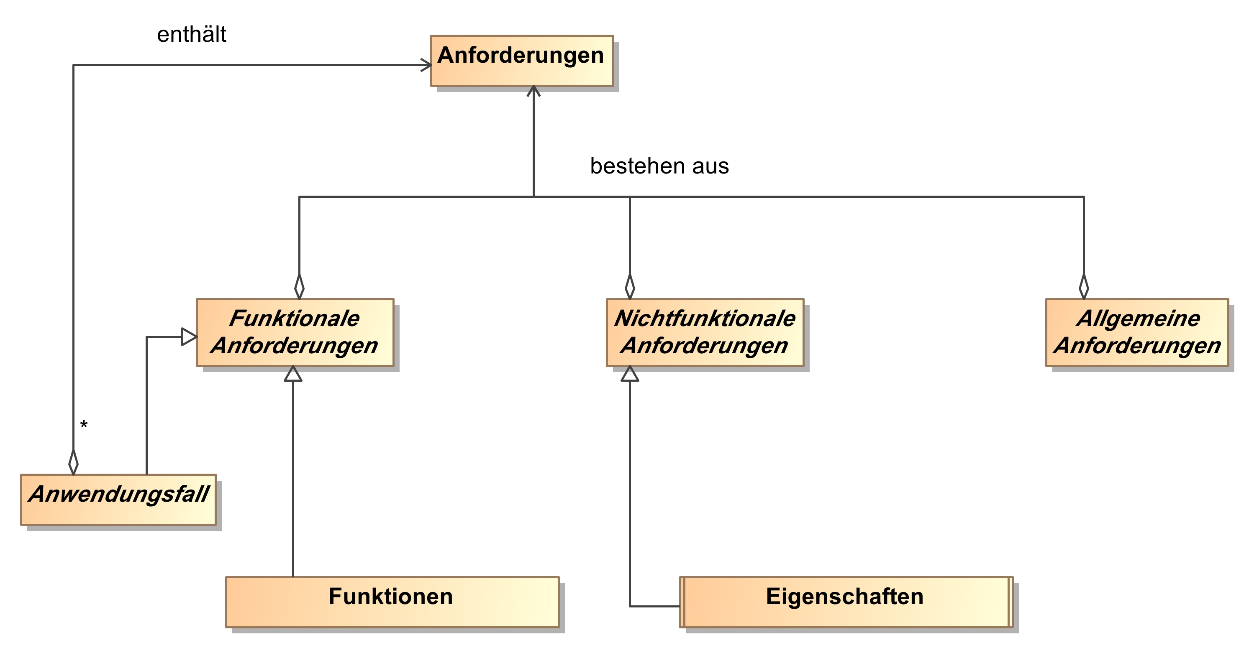Abbildung 1: Überblick Anforderungsarten

Funktionale Anforderungen
Funktionale Anforderungen beschreiben das beobachtbare Verhalten des Systems. Daraus resultieren die Funktionen des Systems; genau dafür wird das System gebaut.

Nichtfunktionale Anforderungen
Nichtfunktionale Anforderungen währen exemplarisch: Performance, Wartbarkeit, Skalierbarkeit, Erweiterbarkeit aber auch Mehrsprachigkeit, Berechtigungen, Anforderungen an die GUI, Rücksetzbarkeit, Mandantenfähigkeit, Historienfähigkeit, Revisionssicherheit und Parametrierbarkeit.
Diese Anforderungen sind genau zu beschreiben und an Beispielen zu konkretisieren. Für nichtfunktionale Anforderungen können unterschiedlich gut erfüllbar sein. Daher wird z.B. für die Antwortzeit einer bestimmten Anfrage ein Maximal- und ein Erwartungswert angegeben. In den Abnahmekriterien können Verfahren zur Messung dieser Werte vereinbart werden.
Nichtfunktionale Anforderungen resultieren in Eigenschaften des Systems. Unterschieden wird dabei zwischen konstruierbaren Eigenschaften (die Berechtigung oder die GUI kann gebaut werden) und nicht konstruierbaren Eigenschaften (Performance oder Wartbarkeit).

Allgemeine Anforderungen
Unter Allgemeinen Anforderungen werden Einschränkungen verstanden, die nicht direkt im System umgesetzt werden müssen. Sie haben teilweise erheblichen Einfluss auf das zu erstellende System oder die Projektabwicklung.

Verwendung von UML-Diagrammen
Vorliegendes Dokument benutzt zur Verdeutlichung von Sachverhalten die grafische Beschreibungssprache UML in der Version 2.1. Beim Einsatz der Diagramm liegt Fokus auf der Verdeutlichung von Sachverhalten und einfachen Lesbarkeit. „Ungewöhnliche“ Einsatzvarianten von UML-Diagrammen basieren auf Vorschlägen in [1].

Vorgehensmodell
Für die Analyse wurde das Vorgehensmodell der Firma T-Systems gewählt [2]. Das SE Book beschreibt den Software Engineering Prozess für interne und externe Projekte im Haus T-Systems. Die theoretischen Grundlagen basieren auf dem V-Modell[3], ergänzt um Richtlinien aus der Arbeitspraxis.

Projektgegenstand

Anlass
Gefördert durch Mittel aus dem Konjunkturprogramm II durch Bund und Länder im Investitionsschwerpunkt Infrastruktur strebt das Unternehmen Rent-A-Jet mit Sitz in Wismar eine führende Rolle als Charterunternehmen in der Region Wismar an. Der neu gewählte Vorstandsvorsitzende, Prof. Dr. Dr. H. Neunteufel stellte bei der diesjährigen ordentlichen Hauptversammlung das Maßnahmenpaket "Optimierung der wichtigsten Geschäftsbereiche für die Erreichung mittel- und langfristiger Umsatzsteigerung und kurzfristiger Kostenminimierung" vor.
Im Rahmen des aktuellen Projektes geht es um folgende Teilmaßnahme:
OPT-IT 2: Implementierung einer neuen Software, die die Mitarbeiter der Verwaltung bei Aufgaben der Rechnungsstellung, Zahlungsverfolgung, Angebotserstellung und Kontrolle der Kundenzufriedenheit unterstützt

Problembeschreibung
Standardsoftware, welche den Anforderungen des Unternehmens Rent-A-Jet entspricht, ist in der Anschaffung und Schulung der Mitarbeiter meist zu teuer. Der von Rent-A-Jet gewünschte Funktionsumfang wird oftmals um ein Vielfaches übertroffen. Günstige Lösungen, die den genauen Anforderungen des Unternehmens entsprechen, sind am Markt nicht erhältlich. Die Anpassung von fertiger Software an die individuellen Geschäftsprozesse des Unternehmens sowie eine mögliche Erweiterung des Funktionsumfangs sind mit hohem Aufwand und Kosten verbunden.

Lösungsvorschlag
Nach einer vorläufigen Anforderungsanalyse hat ThinkLogics die Programmierung einer Individualsoftware auf Basis von CakePHP vorgeschlagen und den Zuschlag zur Umsetzung erhalten.
Die von ThinkLogics angebotene Lösung beinhaltet folgende Kernkomponenten:
Die Software wird auf einem zentralen Server innerhalb der Geschäftsräume der Firma installiert. Unterstützt werden alle modernen Betriebssysteme, einschließlich Windows, Mac und Linux.
Von diesem Server kann das System von jedem Computer im LAN des Unternehmens erreicht und mit einem üblichen Webbrowser benutzt werden. Auf der Benutzerseite werden zwei logische Be- reiche angeboten: Die Handhabung des kaufmännischen Schriftwechsels sowie einen administrativen Bereich zur Wartung der zugrunde liegenden Datenbasis.
Die von ThinkLogics konzipierte Gesamtlösung stellt sich im Überblick wie folgt dar:
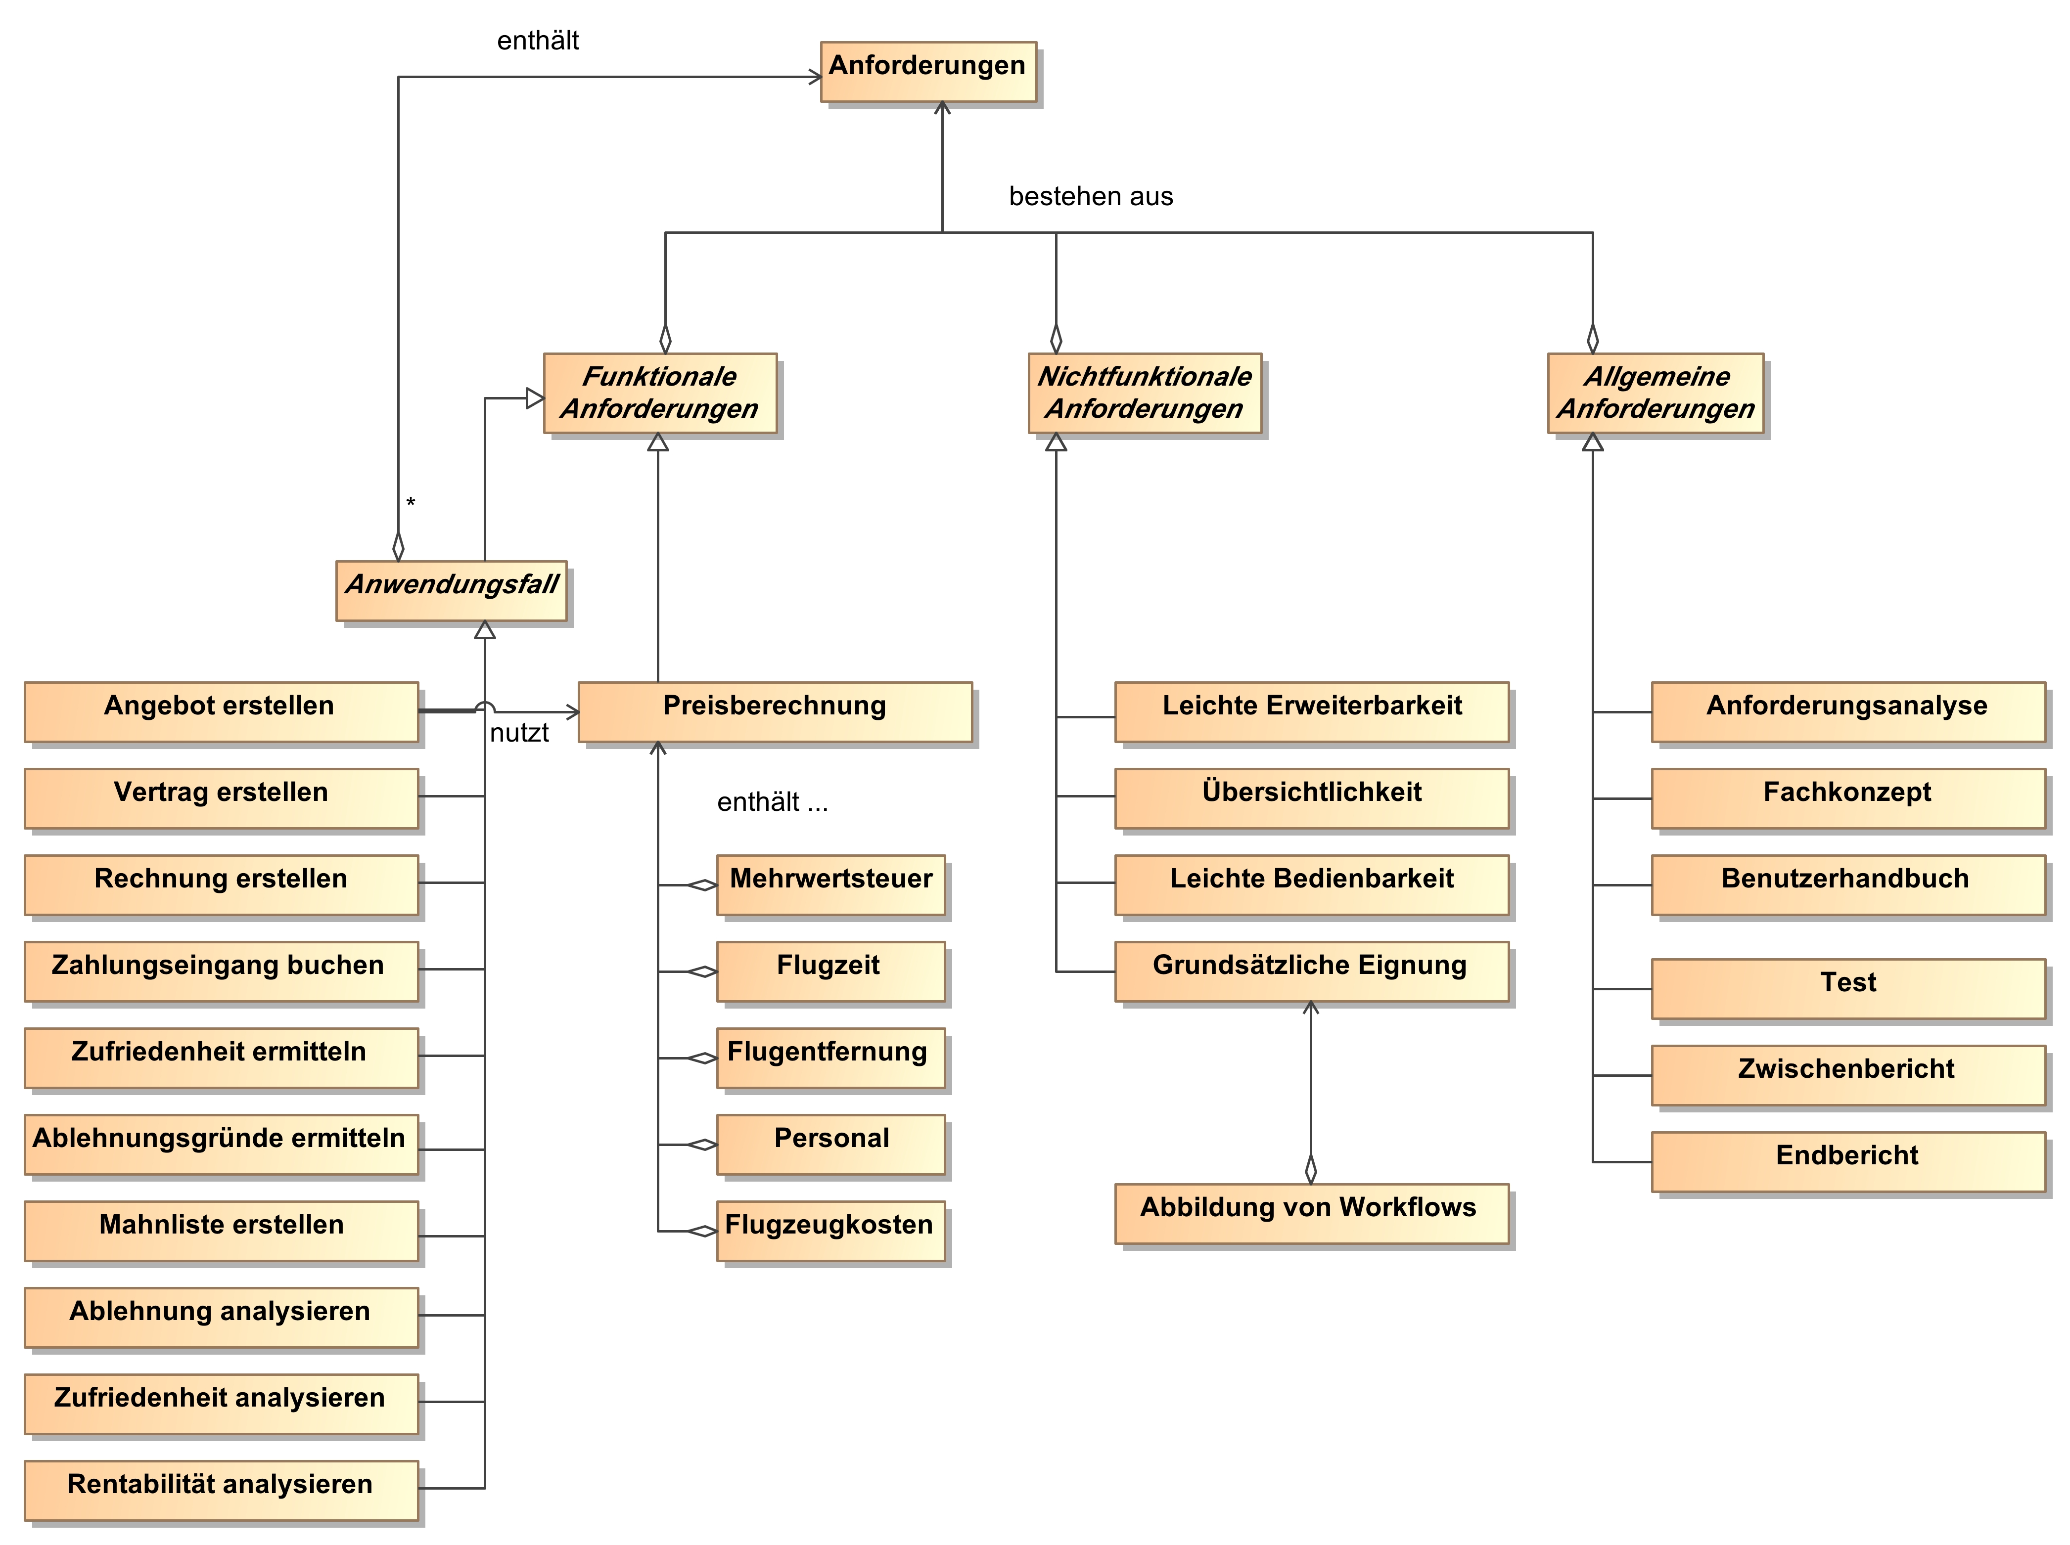
Abbildung 2: Überblick Gesamtlösung
Die Benutzerführung der GUI muss wie folgt aussehen:
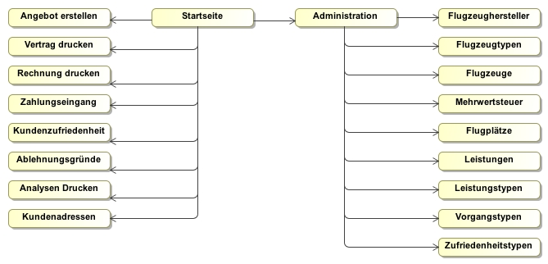Abbildung 3: Überblick Benutzerführung in der GUI
Ergänzend wurde im Angebot angegeben, moderne Entwicklungsprinzipien und Rapid Development Methoden einzusetzen.

Anforderungen
Auf den folgenden Seiten werden, unterteilt in Funktionale, Nichtfunktionale und Allgemeine, Anforderungen an das System vollständig beschrieben.

Funktionale Anforderungen

Preisberechnung
Bei der Preisberechnung wird unterschieden nach Ziel- und Zeitflug. Für Zielflüge wird der Preis anhand der Entfernung zwischen zwei Flugplätzen berechnet. Bei Zeitflügen wird ein Grundpreis abhängig vom Flugzeugtyp und ein Preis für die tatsächlich genutzte Flugzeit ermittelt.
Der Gesamtpreis wird daher wie folgt berechnet:

Überblick Anwendungsfälle
Ein Anwendungsfall beschreibt anhand eines zusammenhängenden Arbeitsablaufs die Interaktion mit einem (geschäftlichen oder technischen) System. Ein Anwendungsfall wird stets durch einen Akteur initiiert und führt gewöhnlich zu einem für die Akteure wahrnehmbaren Ergebnis.
Im Rahmen der Analyse wurden folgende Anwendungsfälle identifiziert:
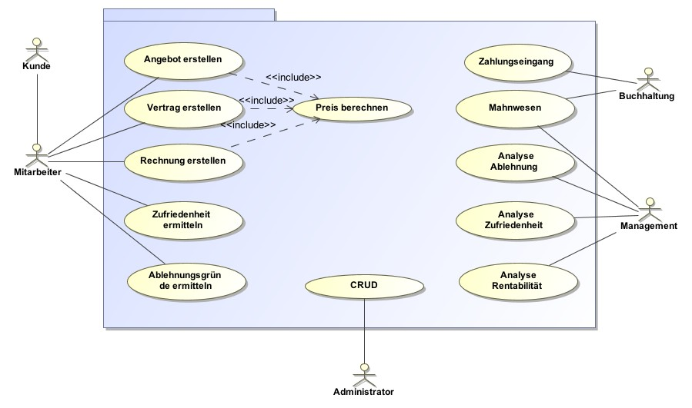Abbildung 4: Überblick Anwendungsfälle
Zu beachten ist, dass die Aufteilung in verschiedene Akteure (Mitarbeiter, Buchhaltung, Management) nicht weiter verfolgt wird und im Rahmen des aktuellen Projektes keine Benutzeridentifizierung oder Einteilung nach Benutzerrollen vorgenommen wird.
Zu beachten ist außerdem, dass ein Kunde niemals direkt mit dem System in Kontakt kommt, sondern jeden Wunsch über einen Mitarbeiter ausführen lässt.
Der Use Case CRUD (Create, Read, Update, Delete) ist im Diagramm ein Verweis auf weitere Anwendungsfälle für den Administrativen Bereich:
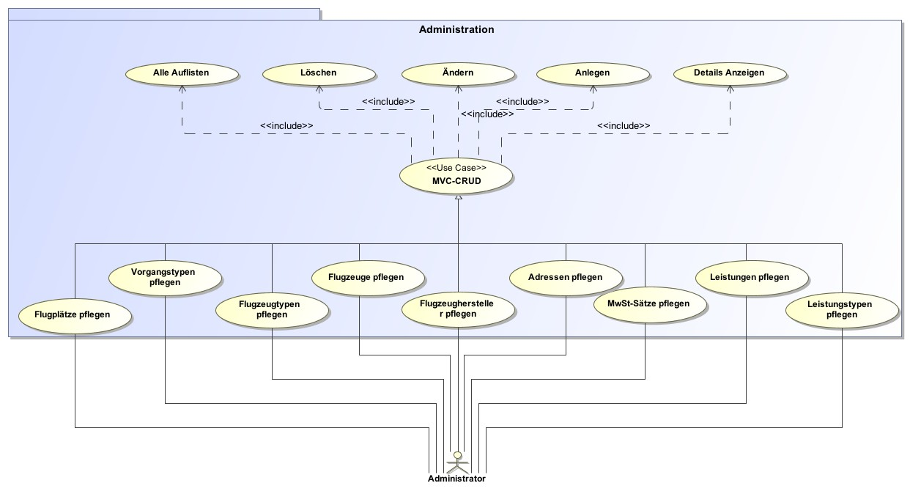

Anwendungsfall: Angebot erstellen
Name Angebot erstellen
Kurzbeschreibung Nach Kundenwunsch wird ein Angebot erstellt, gespeichert und ggf. ausgedruckt.
Akteure Mitarbeiter
Auslöser Kunde teilt einen Reservierungswunsch mit
Ergebnis(se) 1. Im System ist ein Angebot gespeichert
2. Das Angebot wurde ggf. ausgedruckt
3. Das Angebot enthält folgende Daten: Name, Kontaktdaten des Kunden, Art des Chartergeschäftes (Einzelflug, Flug mit Zwischenaufenthalten, Zeitcharter), Gewünschter Abflugort, Gewünschtes Ziel, Gewünschte Zwischenziele und Aufenthaltsdauern, Gewünschte Flugdaten, Anzahl mitfliegender Personen, ggf. Gewünschte Charterdauer (bei Zeitflügen), Sonderwünsche (wie z.B. bestimmtes Flugzeug, bestimmte Crew, besonders Catering, flight attendants, etc.). Für das Angebot wurde ein Layout vom Kunden vorgegeben. Für den Flugzeugtyp ist ein Bild zu hinterlegen.
Eingehende Daten Siehe: Essenzielle Schritte
Vorbedingungen Die Startseite wird angezeigt.
Nachbedingungen Die Startseite wird angezeigt.
Essenzielle Schritte 1. Anzeige der „Angebot erstellen“ Maske
2. Auswahl und Anzeige des gewählten Kunden
3. Typ des Flugs (Zeitflug, Zielflug) wählen
4. Start- und Zielflughafen auswählen
5. Zwischenstopps wählen (bei Zielflug), sowie Aufenthaltszeit
6. Flugzeitraum (Datum) eingeben
7. Anzahl Personen eingeben
8. Flugzeugtyp wählen
9. Vorgegebene Mindestanzahl von Flugbegleitern (kann 0 sein) erhöhen, bis maximal Sitzplätze – Anzahl Passagiere.
10. Sonderwünsche eingeben und Preis manuell festlegen.
11. Gesamtpreis berechnen lassen.
12. Entweder speichern ohne Druck oder Drucken mit automatischem Speichern.
Offene Punkte -
Änderungshistorie -
Anmerkungen -

Anwendungsfall: Vertrag erstellen
Name Vertrag erstellen
Kurzbeschreibung Nach der Annahme eines Angebots wird der Vorgang zu einem Vertrag gewandelt.
Auslöser Der Kunde teilt einem Mitarbeiter mit, dass ein Angebot angenommen wurde.
Ergebnis(se) Das Angebot existiert nicht mehr, statt dessen existiert ein Vorgang vom Typ „Vertrag“ mit identischem Inhalt. Der Vertrag kann optional ausgedruckt vorliegen. Beim Ausdruck sind Layout und Daten gemäß Angebot zu verwenden, allerdings ohne Abbildung des Flugzeugtyps.
Eingehende Daten Nummer des Angebots, ggf. Datum des Angebots und Name des Kunden (zur Auffindung des Angebots, wenn dem Kunden die Angebotsnummer nicht bekannt ist)
Vorbedingungen Das System zeigt die Startseite an. Der Mitarbeiter hat geprüft, ob das Angebot noch gültig ist (etwa durch Fristablauf)
Nachbedingungen Im System ist ein Vertrag gespeichert, Der Vertrag kann ausgedruckt vorliegen. Es wird die Startseite angezeigt.
Essenzielle Schritte 1. „Vertrag erstellen auswählen“
2. Kunden auswählen
3. Aus der Liste der Angebote eines Kunden das richtige Angebot auswählen.
4. Angebot zu Vertrag wandeln.
Offene Punkte -
Änderungshistorie -
Anmerkungen -

Anwendungsfall: Rechnung erstellen
Name Rechnung erstellen
Kurzbeschreibung Nach Durchführung eines Flugs (und damit der Erfüllung des Vertrags) wird der Vertrag zu einer Rechnung gewandelt und ggf. ausgedruckt.
Auslöser Ein Vertrag wurde erfüllt, der Flug hat stattgefunden.
Ergebnis(se) Der Vertrag existiert nicht mehr, statt dessen existiert ein Vorgang vom Typ „Rechnung“ mit identischem Inhalt. Die Rechnung kann optional ausgedruckt vorliegen. Beim Ausdruck sind Layout und Daten gemäß Angebot zu verwenden, allerdings ohne Abbildung des Flugzeugtyps.
Eingehende Daten Nummer des Vertrags
Vorbedingungen Das System zeigt die Startseite an. Der Vertrag wurde erfüllt. Die effektive Motorlaufzeit ist bekannt (bei Zeitflügen)
Nachbedingungen Im System ist eine Rechnung gespeichert, Die Rechnung kann ausgedruckt vorliegen. Es wird die Startseite angezeigt.
Essenzielle Schritte 1. „Rechnung erstellen“ auswählen
2. Kunden auswählen
3. Aus der Liste der Verträge eines Kunden den richtigen Vorgang auswählen.
4. Vertrag zu Rechnung wandeln.
5. Bei Zeitflügen die Motorlaufzeit ergänzen.
Offene Punkte -
Änderungshistorie -
Anmerkungen -

Anwendungsfall: Flugplätze pflegen
Name Flugplätze pflegen
Kurzbeschreibung Flugplätze sollen administriert werden. Hierzu gehört das Anlegen von Flugplätzen die zukünftig als Flugziel zur Verfügung stehen, samt Eingabe der geografischen Lokation und Zeitzone.
Zu beachten ist: Dieser Anwendungsfall erbt die fachliche und logische Funktionalität des Anwedungsfalls „MVC – CRUD“ auf Seite Fehler: Referenz nicht gefunden
Wesentliche Datenelemente eines Flugplatzes sind der Name, die geografische Position und die Zeitzone.
Akteure Administrator
Auslöser -
Ergebnis(se) -
Eingehende Daten -
Vorbedingungen -
Nachbedingungen -
Essenzielle Schritte -
Offene Punkte -
Änderungshistorie -
Anmerkungen -

Anwendungsfall: Vorgangstypen pflegen
Name Vorgangstypen pflegen
Kurzbeschreibung Vorgangstypen sollen administriert werden. Hierzu gehört das Anlegen von Vorgangstypen, die zukünftig als Vorgang zur Verfügung stehen sollen. Vorgangstypen sind etwa „Rechnung“, „Angebot“, „Wartungsauftrag“, „Kostenabrechnung“
Zu beachten ist: Dieser Anwendungsfall erbt die fachliche und logische Funktionalität des Anwedungsfalls „MVC – CRUD“ auf Seite Fehler: Referenz nicht gefunden
Wesentliche Datenelemente eines Flugplatzes sind der Name sowie eine Beschreibung
Akteure Administrator
Auslöser -
Ergebnis(se) -
Eingehende Daten -
Vorbedingungen -
Nachbedingungen -
Essenzielle Schritte -
Offene Punkte -
Änderungshistorie -
Anmerkungen -

Anwendungsfall: Flugzeugtypen pflegen
Name Flugzeugtypen pflegen
Kurzbeschreibung Flugzeugtypen sollen administriert werden. Hierzu gehört das Anlegen von Flugzeugtypen, die zukünftig im System bekannt sein sollen. Flugzeugtypen sind die Grundlage um ein konkretes Flugzeug administrieren zu können.
Zu beachten ist: Dieser Anwendungsfall erbt die fachliche und logische Funktionalität des Anwedungsfalls „MVC – CRUD“ auf Seite Fehler: Referenz nicht gefunden
Wesentliche Datenelemente sind etwa der Hersteller und eine Typenbezeichnung. Ergänzend außerdem Abrechnungsrelevante Informationen (max. Flugstrecke, Geschwindigkeit, Personal)
Akteure Administrator
Auslöser -
Ergebnis(se) -
Eingehende Daten -
Vorbedingungen -
Nachbedingungen -
Essenzielle Schritte -
Offene Punkte -
Änderungshistorie -
Anmerkungen -

Anwendungsfall: Flugzeuge pflegen
Name Flugzeuge pflegen
Kurzbeschreibung Flugzeuge sollen administriert werden. Hierzu gehört das Anlegen von Flugzeuge, die zukünftig im System bekannt sein sollen und an Kunden vermietet werden.
Zu beachten ist: Dieser Anwendungsfall erbt die fachliche und logische Funktionalität des Anwedungsfalls „MVC – CRUD“ auf Seite Fehler: Referenz nicht gefunden
Wesentliche Datenelemente eines Flugzeugs ist der Flugzeugtyp sowie das Flugzeugkennzeichen.
Akteure Administrator
Auslöser -
Ergebnis(se) -
Eingehende Daten -
Vorbedingungen -
Nachbedingungen -
Essenzielle Schritte -
Offene Punkte -
Änderungshistorie -
Anmerkungen -

Anwendungsfall: Flugzeughersteller pflegen
Name Flugzeughersteller pflegen
Kurzbeschreibung Flugzeughersteller sollen administriert werden. Hierzu gehört das Anlegen von Flugzeugherstellern, die zukünftig im System bekannt sein sollen. Die Existenz eines Flugzeugherstellers ist die Grundlage für eine spätere Administration von Flugzeugtypen (eben Typen eines Herstellers)
Zu beachten ist: Dieser Anwendungsfall erbt die fachliche und logische Funktionalität des Anwedungsfalls „MVC – CRUD“ auf Seite Fehler: Referenz nicht gefunden
Wesentliche Datenelemente eines Flugzeugherstellers ist der Name, eine Beschreibung des Herstellers als Informationen für den Kunden (Datenquelle etwa Wikipedia), ggf. das Logo des Herstellers.
Akteure Administrator
Auslöser -
Ergebnis(se) -
Eingehende Daten -
Vorbedingungen -
Nachbedingungen -
Essenzielle Schritte -
Offene Punkte -
Änderungshistorie -
Anmerkungen -

Anwendungsfall: Adressen pflegen
Name Adressen pflegen
Kurzbeschreibung (Kunden-)Adressen sollen administriert werden.
Vorgänge (Angebot, Rechnung) werden einer Adresse zugeordnet.
Zu beachten ist: Dieser Anwendungsfall erbt die fachliche und logische Funktionalität des Anwedungsfalls „MVC – CRUD“ auf Seite Fehler: Referenz nicht gefunden
Wesentliche Datenelemente einer Adresse sind Name, Firma, Straße, PLZ und Ort sowie Kontaktdaten wie Email, Telefonnummer, Faxnummer.
Die Speicherung von Kundendaten soll einfach gehalten werden, da von einer zukünftigen Anbindung an ein CRM-System auszugehen ist.
Akteure Administrator, Mitarbeiter
Auslöser -
Ergebnis(se) -
Eingehende Daten -
Vorbedingungen -
Nachbedingungen -
Essenzielle Schritte -
Offene Punkte -
Änderungshistorie -
Anmerkungen -

Anwendungsfall: MwSt-Sätze pflegen
Name Mehrwertsteuersätze pflegen
Kurzbeschreibung Mehrwertsteuersätze sollen administriert werden.
Leistungen (Flüge, Zusatzleistungen) bekommen einen zugeordneten Mehrwertsteuersatz. Dieser beträgt zum Beispiel 19% für Inlandsflüge, 0% für Auslandsflüge, 7% für an Bord verkaufte Zeitschriften.
Zu beachten ist: Dieser Anwendungsfall erbt die fachliche und logische Funktionalität des Anwedungsfalls „MVC – CRUD“ auf Seite Fehler: Referenz nicht gefunden
Wesentliche Datenelemente ist der Name eines MwSt-Satzes sowie der Satz selbst.
Akteure Administrator
Auslöser -
Ergebnis(se) -
Eingehende Daten -
Vorbedingungen -
Nachbedingungen -
Essenzielle Schritte -
Offene Punkte -
Änderungshistorie -
Anmerkungen -

Anwendungsfall: Leistungen pflegen
Name Leistungen pflegen
Kurzbeschreibung Leistungen sind die eigentliche Leistung, die dem Kunden erbracht wird. Hierzu gehören vor allem Zielflüge, Zeitflüge als auch Mehrwertleistungen (Cartering an Bord).
Leistungen sollen in Art einer Artikelverwaltung bei einer klassischen Warenwirtschaft administrierbar sein.
Zu beachten ist: Dieser Anwendungsfall erbt die fachliche und logische Funktionalität des Anwedungsfalls „MVC – CRUD“ auf Seite Fehler: Referenz nicht gefunden
Wesentliche Datenelemente sind die Leistungsbeschreibung (etwa Inlandsflug, Zeitcharting/Inland, …), die Mehrwertsteuer und ein Leistungstyp. Ein Preis wird nicht gespeichert, da dieser von einem eigenen Berechnungsmodell dynamisch berechnet wird.
Akteure Administrator
Auslöser -
Ergebnis(se) -
Eingehende Daten -
Vorbedingungen -
Nachbedingungen -
Essenzielle Schritte -
Offene Punkte -
Änderungshistorie -
Anmerkungen -

Anwendungsfall: Leistungstypen pflegen
Name Leistungstypen pflegen
Kurzbeschreibung Über die Leistungstypen erfolgt die Zuordnung zwischen Leistung und Vorgangstypen. Ein Leistungstypen ist etwa ein Zielflug, eine Individualleistung oder ein Zeitflug.
Zu beachten ist: Dieser Anwendungsfall erbt die fachliche und logische Funktionalität des Anwedungsfalls „MVC – CRUD“.
Wesentliches Datenelemente ist der Name, da über den Namen die Zuordnung erfolgt.
Akteure Administrator
Auslöser -
Ergebnis(se) -
Eingehende Daten -
Vorbedingungen -
Nachbedingungen -
Essenzielle Schritte -
Offene Punkte -
Änderungshistorie -
Anmerkungen -

Anwendungsfall: MVC - CRUD
Name MVC - CRUD
Kurzbeschreibung MVC – CRUD ist ein abstrakter Anwendungsfall, der folgende Anwendungsfälle vereint:
  - Anwendungsfall: CRUD – Alle Auflisten auf Seite 24
  - Anwendungsfall: CRUD – Ändern auf Seite 26
  - Anwendungsfall: CRUD – Anlegen auf Seite 26
  - Anwendungsfall: CRUD – Details anzeigen auf Seite 27
Akteure Administrator
Auslöser Benutzer will Systemdaten (etwa Flugplätze, Flugzeughersteller, …) administrieren.
Ergebnis(se) -
Eingehende Daten -
Vorbedingungen -
Nachbedingungen -
Essenzielle Schritte -
Offene Punkte -
Änderungshistorie -
Anmerkungen -

Anwendungsfall: CRUD – Alle Auflisten
Name CRUD – Alle Aufisten
Kurzbeschreibung Anzeige aller vorhanden Datensätze eines bestimmten Datentyps. Die Liste ist als anklickbare Liste auszuführen, da über dieser Liste z.B. Datensätze gelöscht werden können sollen oder Detaildaten angezeigt werden sollen. Hauptfokus der Liste ist eine einfache Anzeige zur schnellen Orientierung für den Benutzer.
Akteure Administrator
Auslöser Akteur wählt über einen Menüpunkt den Anwendungsfall aus.
Ergebnis(se) Anzeige einer Liste aller Datenelemente von einem bestimmten Typ, etwa eine Liste aller bekannten Flugplätze oder einer Liste aller bekannten Mehrwertsteuersätze.
Eingehende Daten Siehe: Essenzielle Schritte
Vorbedingungen -
Nachbedingungen -
Essenzielle Schritte 1. Anklicken eines Menueintrages
2. Alle Datensätze werden in einer geeigneten Weise dargestellt.
Offene Punkte -
Änderungshistorie -
Anmerkungen -

Anwendungsfall: CRUD – Löschen
Name CRUD - Löschen
Kurzbeschreibung Ein Datensatz wird gelöscht.
Akteure Administrator
Auslöser Benutzer klickt auf einen Button oder Link
Ergebnis(se) Datensatz ist gelöscht.
Eingehende Daten Siehe: Essenzielle Schritte
Vorbedingungen Liste aller Datenelemente wird angezeigt (siehe Use Case: Anwendungsfall: CRUD – Alle Auflisten auf Seite 24)
Nachbedingungen Liste aller Datenelemente wird angezeigt (siehe Use Case: Anwendungsfall: CRUD – Alle Auflisten auf Seite 24)
Essenzielle Schritte 1. Durch den Klick auf einen Link wird eine ID für den Datensatz übergeben.
2. Es erfolgt eine Abfrage, ob der Datensatz wirklich gelöscht werden soll.
3. Der Datensatz mit der ID sowie ggf. zusammenhängenden Daten werden gelöscht.
Offene Punkte -
Änderungshistorie -
Anmerkungen -

Anwendungsfall: CRUD – Ändern
Name CRUD - Ändern
Kurzbeschreibung Ein Datensatz wird geändert.
Akteure Administrator
Auslöser Ein Benutzer wählt einen Datensatz zur Anzeige aus.
Ergebnis(se) Ein geänderter Datensatz.
Eingehende Daten Siehe: Essenzielle Schritte
Vorbedingungen Liste aller Datenelemente wird angezeigt (siehe Use Case: Anwendungsfall: CRUD – Alle Auflisten auf Seite 24)
Nachbedingungen Liste aller Datenelemente wird angezeigt (siehe Use Case: Anwendungsfall: CRUD – Alle Auflisten auf Seite 24)
Essenzielle Schritte 1. Anzeige einer Eingabemaske
2. Benutzer ändert alle gewünschten Dateils (ggf. mit Dropdown-Liste für wählbare Elemente)
3. Mit einem Speichern-Button werden die Änderungen gespeichert.
Offene Punkte -
Änderungshistorie -
Anmerkungen -

Anwendungsfall: CRUD – Anlegen
Name CRUD - Anlegen
Kurzbeschreibung Ein neuer Datensatz wird angelegt.
Akteure Administrator
Auslöser Klick auf einen Button „Anlegen“
Ergebnis(se) Ein neuer, valider Datensatz wird erzeugt.
Eingehende Daten Siehe: Essenzielle Schritte
Vorbedingungen Liste aller Datenelemente wird angezeigt (siehe Use Case: Anwendungsfall: CRUD – Alle Auflisten auf Seite 24)
Nachbedingungen Liste aller Datenelemente wird angezeigt (siehe Use Case: Anwendungsfall: CRUD – Alle Auflisten auf Seite 24)
Essenzielle Schritte 1. Es wird ein leere Eingabemaske angezeigt. Aufbau vergleichbar zu Anwendungsfall: CRUD – Ändern auf Seite 26. Soweit sinnvoll können Datenfelder vorbelegt sein. Eine Vorbelegung muss mit passenden Daten erfolgen.
2. Benutzer tippt eigene Daten ein
3. Beim drücken eines Speichern-Buttons wird der neue Datensatz angezeigt.
Offene Punkte -
Änderungshistorie -
Anmerkungen -

Anwendungsfall: CRUD – Details anzeigen
Name CRUD – Details anzeigen
Kurzbeschreibung Anzeigen aller Details eines Datensatzes, einschließlich der Anzeige sinnvoller Querverbindungen. Für einen Flughafen etwa die Detailinformationen des Flughafens, aber auch Detailinformationen der Zeitzone des betreffenden Flughafens.
Zu beachten ist: Diese Anwendungsfallbeschreibung ist generisch und gilt für alle spezifischen Anwendungsfalle, die von diesem Anwendungsfall erben.
Akteure Administrator
Auslöser Benutzer klickt auf einen Link „Details“
Ergebnis(se) Anzeige der Details
Eingehende Daten Siehe: Essenzielle Schritte
Vorbedingungen Liste aller Datenelemente wird angezeigt (siehe Use Case: Anwendungsfall: CRUD – Alle Auflisten auf Seite 24)
Nachbedingungen Liste aller Datenelemente wird angezeigt (siehe Use Case: Anwendungsfall: CRUD – Alle Auflisten auf Seite 24)
Essenzielle Schritte –
Offene Punkte –
Änderungshistorie –
Anmerkungen –

Anwendungsfall: CRUD – Details anzeigen

Nichtfunktionale Anforderungen

Leichte Erweiterbarkeit
Beschreibung Durch den Kunden wir als nichtfunktionale Anforderung „Leichte Erweiterbarkeit“ verlangt.
Basierend auf [4] wird diese Anforderung wie folgt definiert:
Leichte Erweiterbarkeit beinhaltet die flexible Erweiterung des Systems mittels Funktionalität in Gestalt neuer Komponenten und Systeme, ohne die Systemfunktionalität zu beeinträchtigen.
Im Rahmen des Rent-A-Jet-Projekts wird die Anforderung dann als erfüllt angesehen, wenn das Gesamtsystem vollständig fachlich und analytisch beschrieben wurde.
Verbindlichkeit Die Anforderung ist verbindlich und Vertragsbestandteil
Priorität Die Anforderung hat eine hohe Priorität, da vom Kunden ausdrücklich gewünscht.
Offene Punkte –
Änderungshistorie –
Anmerkungen –

Übersichtlichkeit
Beschreibung Durch den Kunden wir als nichtfunktionale Anforderung „Übersichtlichkeit“ verlangt. Unter diesem Terminus wird eine Software mit geringer Komplexität definiert.
Verbindlichkeit Die Anforderung ist verbindlich und Vertragsbestandteil
Priorität Die Anforderung hat eine hohe Priorität, da vom Kunden ausdrücklich gewünscht.
Details Im Rahmen des Rent-A-Jet-Projekts wird die Anforderung dann als erfüllt angesehen, wenn die Software fertig ist.
Offene Punkte –
Änderungshistorie –
Anmerkungen –

Leichte Bedienbarkeit
Beschreibung Die Software muss durch einen Benutzer leicht bedient werden können.
Verbindlichkeit Die Anforderung ist verbindlich und Vertragsbestandteil
Priorität Die Anforderung hat eine hohe Priorität, da vom Kunden ausdrücklich gewünscht.
Details Die Anforderung wird dann als erfüllt angesehen, wenn ein fachlich verständiger aber mit dem System nicht vertrauter Benutzer ohne Studium des Handbuchs und mit nur kurzer Einweisung die wesentlichen Workflows nachvollziehen kann.
Offene Punkte –
Änderungshistorie –
Anmerkungen –

Grundsätzliche Eignung
Als wesentliches Merkmal für den Projekterfolgt wird vom Kunden „Grundsätzliche Eignung für die gestellte Aufgabe“ bewertet.
Als grundsätzlich geeignet wird das System dann betrachtet, wenn alle Workflows (siehe Abschnitt „Funktionale Anforderungen„ auf Seite 12) ausgeführt werden können.

Allgemeine Anforderungen

Arbeitsverteilung
Vom Kunden verlangt werden:
- Eine maximale Größe des Projektteams von 5 Personen
- Jedes Teammitglied muss einen Teil der Software programmieren, jedes Teammitglied muss einen Teil der Endpräsentation übernehmen.

Dokumentationen
Folgende Dokumente sind mit Abgabe der Software einzureichen:
- Anforderungsanalyse (das vorliegende Dokument)
- Fachkonzept
- Handbuch

Berichte
Folgende Berichte sind zu erstellen:
- Zwischenbericht
- Endbericht

Mitgeltende Unterlagen
Dokument | Inhalt
MagicDraw Modell | Enthält alle UML-Modelle für Angebot, Analyse und Fachkonzept.
Semesterprojekt - Aufgabenstellung 2009 | Der Anhang enthält Layoutvorgaben für einen Zeit- und Zielflug.

Projektglossar
Zeitflug | Buchung eines Flugzeugs für einen bestimmten Zeitraum.
Zielflug | Buchung eines Flugzeugs um von einem Ort zu einem anderen Ort zu kommen.
Flugbegleiter | Von Rent-A-Jet beauftragte Person, die den Kunden im Flugzeug betreut. Die Betreuung kann dabei sowohl die klassische Funktion einer Stewardess als auch beliebige sonstige Dienste umfassen. Für jeden Flugbegleiter muss ein Sitzplatz im Flugzeug verfügbar sein.
Vorgang | Sammelbegriff für alle Vorgänge mit Kundenbezug. Etwa „Angebot“, „Vertrag“, „Rechnung“, …  Der allgemeinere Begriff Vorgang ermöglicht die zukünftige Erweiterung der Gesamtapplikation um weitere Vorgänge, etwa „Flugzeugwartung beauftragen“, „Einstellungsgespräch führen“, ...

Quellenverzeichnis
1: Bernd Oestereich, Die UML 2.0 Kurzreferenz für die Praxis, 2005
2: SE Book Team, SE Book, 2009
3: Verschiedene, http://www.v-modell.iabg.de/, ,
4: Andreas Andresen, Komponentenbasierte Softwareentwicklung, 2004

Siehe [1], Kapitel 2.1.7 ff

